ДОУ________________________________________________________________________________
Задание 8
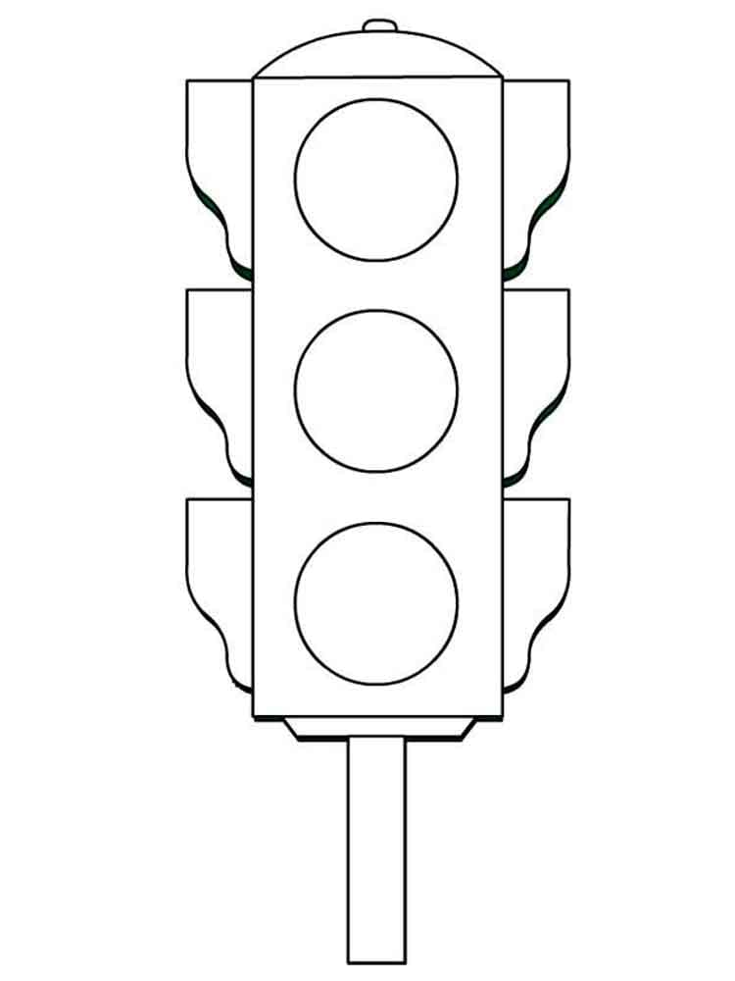
Раскрась светофор

